Bài 5 : Cấu trúc lặp

1. Lặp

* Trong quá trình thực hiện chương trình, ta sẽ gặp nhiều công việc được thực hiện lặp đi lặp lại. Các công việc đó có thể lặp lại giống nhau y hệt hoặc chỉ khác nhau về giá trị tính toán, còn cách thức làm các công việc đó là giống nhau. Có 2 dạng lặp đó là:
  + Lặp với số lần lặp được xác định
  + Lặp với số lần lặp chưa được xác định

1. Câu lệnh for

* Câu lệnh for cho phép thực hiện lặp với số lần đã xác định trước.

Cú pháp:

for < Tên biến > in [tập giá trị]:

<Khối lệnh>

Thực hiện:

Giá trị biến sẽ lần lượt nhận các giá trị trong [tập giá trị], với mỗi lần nhận giá trị của biến sẽ là một lần thực hiện khối lệnh. Như vật, số lần thực hiện khối lần (số lần lặp ) bằng số giá trị trong [tập giá trị].

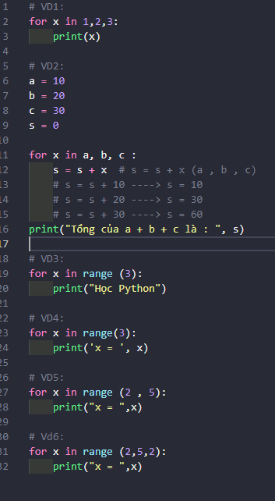

# chú ý:

* Range(A) 🡪 bắt đầu chạy từ 0 cho tới vị trí thứ A
* Range ( A, B) 🡪 bắt đầu chạy từ A cho tới vị trí thứ B (số lần lặp là B - A)
* Range ( A, B, C) 🡪 bắt đầu chạy từ A cho tới vị trí thứ B với bước nhảy C.

1. Câu lệnh while

Câu lệnh while cho phép thực hiện lặp với số lần chưa xác định trước. việc lặp được thực hiện khi có điều kiện thỏa mãn.

* Cú pháp:

While <Điều kiện>:

<Khối lệnh>

* Thực hiện: Nếu <điều kiện> đúng thì sẽ thực hiện khối lệnh <Khối lệnh>
* 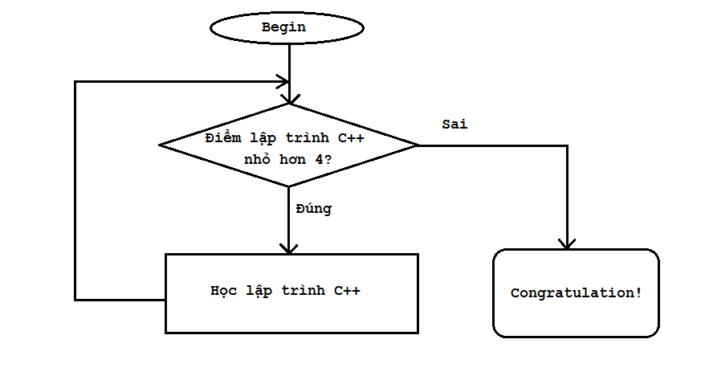
* A screenshot of a computer

  Description automatically generated with medium confidence

1. Câu lệnh continue

* Câu lệnh continue được viết trong khối lệnh của các vòng lặp. Khi thực hiện câu lệnh continue, các câu lệnh phía sau trong khối lệnh sẽ không được thực hiện mà sẽ quay lại lần lặp tiếp theo.
* A screenshot of a computer

  Description automatically generated with medium confidence

1. Câu lệnh break

* Câu lệnh break được viết trong khối lệnh của vòng lặp. khi thực hiện câu lệnh break, chương trình sẽ thoát khỏi vòng lặp trong cùng chứa nó ( chứa break)

